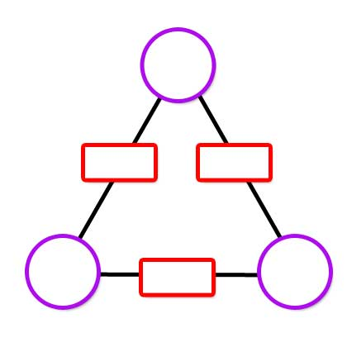
Step 1)
19
13
20
13
26
33

Step 2)

16

33
26

10
19
17
21
19
33
26
5
12
Step 3)

Step 4)
14
7
26
33
19
19

Step 5)
13
6
26
33
19
20

